以考促优，角逐全市护理三基技能赛场
——铜陵市中医医院护理理论选拔纪实
为进一步提升医院护理人才队伍建设，提升护理服务内涵，增强护理行业核心竞争力，为即将到来的全市护理“三基”技能竞赛挑选精锐选手，铜陵市中医医院护理部于2025年4月8日下午，组织全院护理人员进行理论考核选拔。
本次理论考核内容涵盖医学基础、内科护理、外科护理、妇产科护理、儿科护理、重症护理、院感等多方面知识，全面考查护理人员对基础理论、专业知识的掌握程度。题型丰富多样，包含单选题、多选题、案例分析题，既检验记忆性知识点，又着重考察分析和解决实际问题的能力。考试过程中，护理人员严格遵守考场纪律，全神贯注答题，展现出扎实的专业素养和良好精神风貌。监考人员认真履职，确保考试公平公正。
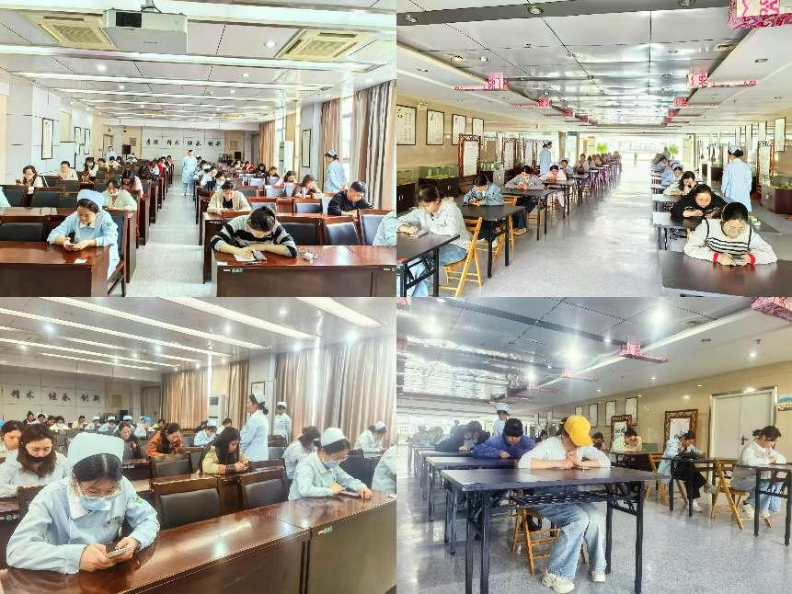
护理部对此次选拔高度重视，护理部主任钟莉表示，护理三基是护理工作的基石，开展护理理论选拔，旨在以赛促学、以学促用，激励护理人员持续学习，提升专业技能，为患者提供更优质护理服务。本次理论考核选拔将根据成绩筛选出一批优秀的护理人员，进入后续的实操培训环节，最终代表医院出征全市护理三基技能竞赛。
此次理论选拔为全市护理“三基”技能竞赛拉开序幕，不仅为竞赛选拔人才，也在医院护理团队中营造了浓厚学习氛围，对提升护理质量、推动学科发展具有重要意义，助力医院护理事业迈向新高度。

